ПРИНЯТО  на педагогическом совете  Протокол № 4  «06» января 2009 г. | РАССМОТРЕНО  на Управляющем совете  Протокол № 3  «08» января 2009 г. |   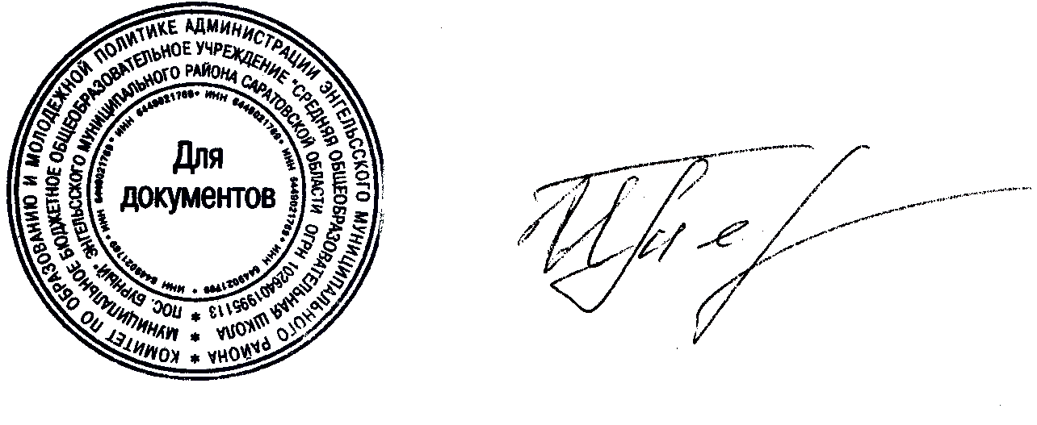  УТВЕРЖДАЮ  Директор МОУ  «СОШ пос. Бурный» Энгельсского района  Саратовской области  __________ И.Н.Терсина Приказ №10  от «09» января 2009 г.

ПОЛОЖЕНИЕ
о школьном смотре учебных кабинетов

- Общие положения

Смотр учебных кабинетов проводится с целью развития и совершенствования кабинетной системы, направленной на повышение качества знаний обучающихся и совершенствования методики преподавания предметов.

- Основные принципы оборудования и оформления учебных и методических кабинетов

  - Принцип систематизации.
  - Принцип новизны или сменности.
  - Принцип целенаправленности.
  - Принцип научности.
  - Принцип воссоздания атмосферы и благоприятного психологического климата.

- Основные требования к оборудованию кабинетов

  - Общими требованиями к оборудованию кабинета является наличие:
- паспорта и перспективного плана развития кабинета;
- учебных стендов по подготовке к государственной (итоговой) аттестации;
- электронных образовательных ресурсов;
- демонстрационного материала (систематизированного);
- списка дополнительной литературы для обучающихся;
- технических средств обучения (ТСО);
- материалов к ТСО;
- эстетичности оформления;
- санитарное состояние;
- состояние рабочих мест обучающихся и учителя, сохранность мебели, оборудования.
  - В кабинетах математики, физики, химии необходимо также учитывать наличие:
- справочников, задачников, учебников;
- стационарных, переносных, магнитных досок;
- материалов по внеклассной работе;
- оборудованных лаборантских в кабинетах физики и химии, размещение приборов и реактивов, их картотеки;
- материалов олимпиад;
- инструкций по ТБ.
  - В спортивных залах необходимо учитывать наличие:
- спортинвентаря;
- спортивного оборудования;
- разметку зала;
- документации (акта обследования спортивного оборудования, инструкции по ТБ, перечня спортивного оборудования, документации по внутришкольным соревнованиям).

- Организация проведения смотра кабинетов

- Смотр кабинетов проводится один раз в год.
- По итогам смотра руководители лучших кабинетов поощряются.

